**Республиканская дистанционная очно-заочная**

**Олимпиада школьников по Региональной истории**

**«Башкирия на переломе эпох (1917-1920-е гг.)»**

1. **Прочитайте фрагмент из книги П.И. Рычкова «Топография Оренбургский губернии» и ответьте на вопросы:**

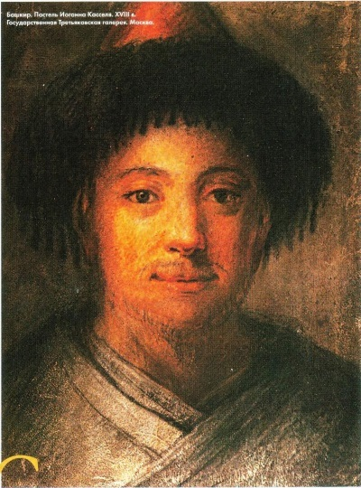

«...Как царь Иван Васильевич в лето 7061 (...) Казанское царство взял и оным совершенно овладел, то спустя года с три, оные Башкирцы, видя с Казанскими Татарами добропорядочные поступки и не возмогши более терпеть чиненных им от Сибирских ханов и от Кайсак утеснений, в Российское подданство пришли и за то им не токмо те земли, где они прежде подданства своего, будучи еще в малолюдстве и в крайнем убожестве, жили, а именно: за Камою рекою и около Билой Воложки (коя после Белою рекою названа), им Башкирцам, подтверждены, но и сверх того, многими местами и разными выгодами пожалованы» *(П.И. Рычков, историк, экономист XVIII в.)*

1. По какому летоисчислению П.И. Рычков приводит дату 7061 год?
2. В скобках (в предложенном Вам тексте сделан пропуск) П.И. Рычков указывает другую дату взятия Казанского царства (ханства). Вычислите эту дату и покажите, как Вы будете её вычислять.
3. Какую хронологическую неточность допустил П.И. Рычков?

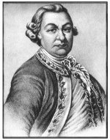

1. Объясните выражение П.И. Рычкова «многими местами и разными выгодами пожалованы».

*Ответ:*

1. Повсеместное использование нашего древнего календаря прекратилось немногим более 300 лет назад, когда царь Пётр 1 своим Указом ввёл на территории Руси иностранный календарь и повелел в ночь на 1 января праздновать наступление 1700 года от рождения Иисуса Христа. Реформа календаря украла (как минимум) 5508 лет нашей истории. А на Руси в то время шло Лето 7208 от Сотворения Мира в Звёздном Храме. Принято считать, что это нововведение Петра 1 было прогрессом для России, приобщением её к «европейской культуре».

2. 7061-5508=1553 год

3. Если русский царь совершенно овладел Казанским ханством, то это значит, что в число покоренных вошли и казанские башкиры. Слова *то спустя года с три, оные башкирцы,* скорее всего, относятся к ногайским башкирам, которые окончательно вошли в состав Русского государства в 1556-1557 гг. Да и факту присоединения дается очень растяжимое понятие пришли, а не «приняли российское подданство»

4. Первый исследователь края П.И. Рычков в работе "Топография Оренбургская, то есть обстоятельное описание Оренбургской губернии" дал краткий обзор политической и социально-экономической истории Башкирии в XVI- XVIII вв. Касаясь условий присоединения башкир к Русскому государству, он отмечает, что *"... башкирцы ... в российское подданство пришли и за то им не токмо те земли, где они прежде подданства своего .. жили, а именно за Камою рекою и около Белой Воложки (коя после Белою рекою названа), им, башкирцам, подтверждены, но и сверх того многими местами и разными выгодами пожалованы".*

Характеризуя башкир и другое население Оренбургского края, он затрагивает и вопросы земельных отношений. О башкирах он замечает: "Народ этот ничего так не бережет, как старинные свои вотчинные земли и отхожие угодья". Относительно мишарей автор пишет: "... с 1735 г. служили они при искоренении бунтовавших воров башкирцев, за которую их службу , и что они от башкирцев весьма были разорены, пожалованы они всеми теми землями, на которых прежде жили платя башкирцам оброки (ибо собственных земель у них не имелось)". При характеристике мордвы, мари, удмуртов и чувашей П.И. Рычков пишет: "За земли и угодья платили они башкирцам оброки (ибо собственных не имели)".

Как видно, П.И. Рычков земельную политику правительства в крае правильно связывает с добровольным присоединением и делает вывод о том, что башкиры являлись вотчинниками, а остальные народы являлись переселенцами, не имели своих земель и жили на башкирских землях. Вслед за П.И. Рычковым многие историки XIX в., в частности, И. Жуковский, И. Дебу, Н. Попов, неизвестный автор под псевдонимом "А.В.Д" считали, что русское правительство пожаловало башкирам их земли на основе вотчинного права, хотя четко не выражали своего мнения относительно существования права верховный собственности на землю.

1. **Решите уравнение, найдите значение «Х» (т.е. дату, которая под ним обозначена). В скобках вместо каждого события поставьте соответствующую дату. Какое событие в истории нашего края произошло в год «Х»?**

Х = (основание г. Уфы + участие башкирских отрядов в освобождении Москвы от польско-литовских завоевателей в Башкортостане + приезд А.В. Суворова в Уфу + введение кантонной системы управления в Башкирии + образование Уфимской губернии - 838): 5

Ответ: Х = (1574 + 1612 + 1774 + 1798 + 1865 – 838 ) : 5 = 1557.

Х = 1557 (принятие Русского подданства башкирами).

1. **Перед Вами изображения гербов четырех городов Уфимского наместничества, которые были утверждены императрицей по представлению Сената в 1782 г.**



1.Назовите имя императрицы, правившей в России в это время.

Екатерина II

2.Укажите порядковый номер герба для каждого их 4-х городов:   
1. Бирск - 4  
2. Белебей - 3  
3. Уфа - 1  
4. Стерлитамак - 2

1. **Вставьте в пропуск слово - термин понятия, обозначающего социальную группу в башкирском обществе XVI-XVIII вв.:**

«Башкирцы делились на **тарханов** ясашников. **Тарханами** назывались во времена Иоанна Грозного башкирцы, избавленные в награды за отличные услуги от ясачных и других сборов, но за то обязанные по первому востребованию правительства являться на военную службу». *(В.М. Черемшанский, историк ХIХ в.)*

*Примечание: в обоих пропусках значится одно и то же слово.*

1. **Перед вами фрагмент из работы историка XIX века В.Н. Витебского. Сопоставьте точку зрения В.Н. Витевского с точкой зрения П.И. Рычкова на характер присоединения башкир к Русскому государству (см. задание 1).**

«Дорогой ценой приобрела себе этот край коренная Россия: много, даже очень много было пролито инородческой и русской крови на этом обширном пространстве, прежде чем оно было включено в состав Русского государства. Более двух веков с небольшим с перерывами продолжалась упорная борьба Русского правительства с инородческим населением этого края, особенно с главными обитателями его - башкирами» *(В.Н. Витебский, историк XIX в.)*

*Ответ:*

Присоединение марийцев и башкир к Русскому государству является переломным моментом в их историческом развитии, имевшим серьезные последствия для дальнейшего социально-экономического, политического и культурного развития марийского и башкирского народов.

Как известно, большинство марийцев (луговые марийцы) было покорено царскими войсками в ходе многолетних и кровопролитных «черемисских войн». А в отношении башкир в настоящее время в обыденном сознании господствует точка зрения, распространяемая через средства массовой информации, что большинство башкирского народа добровольно присоединилось к России после взятия Казани Иваном Грозным. Из этого следует, что никакого участия в антимосковском движении народов, ранее входивших в состав Казанского ханства и пытавших восстановить прежнее государство, казанские башкиры не принимали, тем более ногайские.

Но среди историков до сих пор по вопросу о характере присоединения башкирского народа к России нет единства. Существуют две противоположные точки зрения – добровольное вхождение башкир и насильственное присоединение (завоевание) края.

В.Н. Витевский был сторонником завоевания Башкортостана. Он так же, как и Н.А. Мажитов и А.Н. Султанова в «Истории Башкортостана с древнейших времен до 16 в.» утверждает, что башкиры были завоеваны – им пришлось после кровопролитных боев принять русское подданство.

П.И. Рычков относился к сторонникам добровольного присоединения большинства башкирского народа (казанских и ногайских башкир) к Русскому государству. В своем сочинении «Топография Оренбургской губернии» он указал на добровольность присоединения башкирского народа к Русскому государству: «Как царь Иван Васильевич в лето 7061 (1553) Казанское царство взял и оным совершенно овладел, то спустя года с три, оные башкирцы, видя с казанскими татарами добропорядочные поступки и невозмогши более терпеть чиненных им от сибирских ханов и от кайсак (киргизов) утеснений, в Российское подданство пришли».

Но тут может возникнуть вопрос: если русский царь совершенно овладел Казанским ханством, то это значит, что в число покоренных вошли и казанские башкиры. Слова *то спустя года с три, оные башкирцы,* скорее всего, относятся к ногайским башкирам, которые окончательно вошли в состав Русского государства в 1556-1557 гг. Да и факту присоединения дается очень растяжимое понятие *пришли,* а не «приняли российское подданство», - как замечал П.Ф. Ищериков.

Что касается «видя с казанскими татарами добропорядочные поступки», то достаточно вспомнить происхождение известного выражения *сирота казанская*, чтобы прийти к мнению, что верноподданный автор выполнял определенный политический заказ.

1. «Первоначальное население г. Уфы составляли служилые люди: боярские дети, дворяне, стрельцы, присланные для постройки города и защиты». *(В.А. Новиков - предводитель дворянства Уфимской губернии XIX в.)*

**Задание: дать объяснение терминам понятий: боярские дети, дворяне, стрельцы.**

1. *Ответ:*   
   *1.* Де́ти (или сыны́) боя́рские — сословие, существовавшее на Руси в конце XIV — начале XVIII веков. В XVI—XVII веках дети боярские вместе с дворянами входили в число «служилых людей по отечеству» и несли обязательную службу, за которую получали поместья, записывались в десятни по уездам и составляли поместную конницу. Дети боярские несли также и постоянную сторожевую службу по охране границ Московского государства. Командиры засечной стражи и сторожевых разъездов — «станиц» — как правило были из детей боярских. «Патриаршьи» и «владычные» дети боярские несли службу в свите («дворе») высших иерархов Русской Православной Церкви — патриархов, митрополитов, архиепископов и епископов.

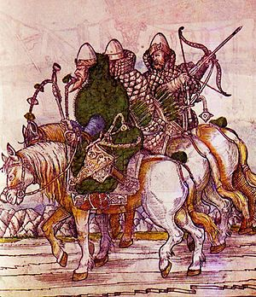

2. Дворя́не - привилегированное [сословие](https://ru.wikipedia.org/wiki/%D0%A1%D0%BE%D1%81%D0%BB%D0%BE%D0%B2%D0%B8%D0%B5), возникшее в [феодальном](https://ru.wikipedia.org/wiki/%D0%A4%D0%B5%D0%BE%D0%B4%D0%B0%D0%BB%D0%B8%D0%B7%D0%BC) обществе и ставшее государственно-образующей основой этого общества в [средние века](https://ru.wikipedia.org/wiki/%D0%A1%D1%80%D0%B5%D0%B4%D0%BD%D0%B8%D0%B5_%D0%B2%D0%B5%D0%BA%D0%B0) истории Европы. Понятие частично воспроизводится и в современном не коммунистическом обществе. В широком смысле первым дворянством именуют европейскую феодальную [аристократию](https://ru.wikipedia.org/wiki/%D0%97%D0%BD%D0%B0%D1%82%D1%8C) в целом. В этом смысле можно говорить о «французском дворянстве», «немецком дворянстве» и так далее. Первоначальное значение русского термина «дворянство» и западноевропейских терминов, переводимых на русский язык как «дворянство», не идентично: если на Руси дворянство при своём возникновении — это военно-служилый слой, противопоставляемый родовой аристократии — [боярству](https://ru.wikipedia.org/wiki/%D0%91%D0%BE%D1%8F%D1%80%D0%B5), то франц. термин noblesse, англ. nobility, нем. Adel первоначально означали прежде всего родовую [знать](https://ru.wikipedia.org/wiki/%D0%97%D0%BD%D0%B0%D1%82%D1%8C) ([аристократию](https://ru.wikipedia.org/wiki/%D0%90%D1%80%D0%B8%D1%81%D1%82%D0%BE%D0%BA%D1%80%D0%B0%D1%82%D0%B8%D1%8F), от лат. nobilis — знатный). По мере стирания общественных различий между служилой и родовой аристократией и объединения всех светских [феодалов](https://ru.wikipedia.org/wiki/%D0%A4%D0%B5%D0%BE%D0%B4%D0%B0%D0%BB) в единое сословие эти терминологические различия исчезали.

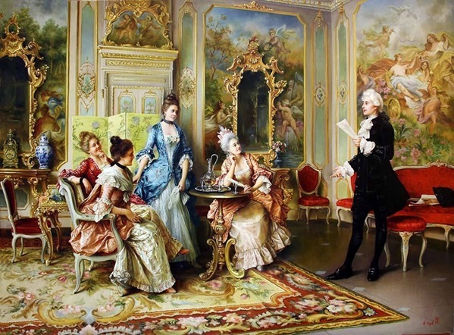

*3.* Стрельцы – выборные  [служилые люди](https://ru.wikipedia.org/wiki/%D0%A1%D0%BB%D1%83%D0%B6%D0%B8%D0%BB%D1%8B%D0%B5_%D0%BB%D1%8E%D0%B4%D0%B8) «[по прибору](https://ru.wikipedia.org/wiki/%D0%9F%D0%BE_%D0%BF%D1%80%D0%B8%D0%B1%D0%BE%D1%80%D1%83)» в [XVI](https://ru.wikipedia.org/wiki/XVI_%D0%B2%D0%B5%D0%BA) начале [XVIII веков](https://ru.wikipedia.org/wiki/XVIII_%D0%B2%D0%B5%D0%BA); [всадник](https://ru.wikipedia.org/wiki/%D0%9A%D0%B0%D0%B2%D0%B0%D0%BB%D0%B5%D1%80%D0%B8%D1%8F)и ([стремянные стрельцы](https://ru.wikipedia.org/wiki/%D0%A1%D1%82%D1%80%D0%B5%D0%BC%D1%8F%D0%BD%D0%BD%D0%BE%D0%B9_%D1%81%D1%82%D1%80%D0%B5%D0%BB%D0%B5%D1%86)) или [пехотинцы](https://ru.wikipedia.org/wiki/%D0%9F%D0%B5%D1%85%D0%BE%D1%82%D0%B0), вооружённые [«огненным боем»](https://ru.wikipedia.org/wiki/%D0%A1%D1%82%D1%80%D0%B5%D0%BB%D0%BA%D0%BE%D0%B2%D0%BE%D0%B5_%D0%BE%D1%80%D1%83%D0%B6%D0%B8%D0%B5). Стрельцы в [России](https://ru.wikipedia.org/wiki/%D0%A0%D0%BE%D1%81%D1%81%D0%B8%D1%8F) составили первое [регулярное войско](https://ru.wikipedia.org/wiki/%D0%A0%D0%B5%D0%B3%D1%83%D0%BB%D1%8F%D1%80%D0%BD%D0%BE%D0%B5_%D0%B2%D0%BE%D0%B9%D1%81%D0%BA%D0%BE). Некоторые иностранцы их называли «[мушкетёрами](https://ru.wikipedia.org/wiki/%D0%9C%D1%83%D1%88%D0%BA%D0%B5%D1%82%D1%91%D1%80)»[[2]](https://ru.wikipedia.org/wiki/%D0%A1%D1%82%D1%80%D0%B5%D0%BB%D1%8C%D1%86%D1%8B#cite_note-2). Стрельцы делились на:

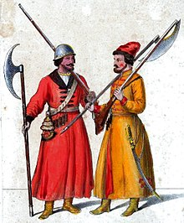

* [стремянных](https://ru.wikipedia.org/wiki/%D0%A1%D1%82%D1%80%D0%B5%D0%BC%D1%8F%D0%BD%D0%BD%D0%BE%D0%B9), то есть конных (до 2000 человек личного состава), составлявших особую стражу государя;
* [московских](https://ru.wikipedia.org/wiki/%D0%9C%D0%BE%D1%81%D0%BA%D0%B2%D0%B0);
* [городовых](https://ru.wikipedia.org/wiki/%D0%93%D0%BE%D1%80%D0%BE%D0%B4) или украинных (от сл. "окраина", пограничных), то есть украинных (пограничных) городов (сторо́ж, [застав](https://ru.wikipedia.org/wiki/%D0%97%D0%B0%D1%81%D1%82%D0%B0%D0%B2%D0%B0), [слобод](https://ru.wikipedia.org/wiki/%D0%A1%D0%BB%D0%BE%D0%B1%D0%BE%D0%B4%D0%B0) и так далее), где они составляли [гарнизоны](https://ru.wikipedia.org/wiki/%D0%93%D0%B0%D1%80%D0%BD%D0%B8%D0%B7%D0%BE%D0%BD) совместно с [городовыми казаками](https://ru.wikipedia.org/wiki/%D0%93%D0%BE%D1%80%D0%BE%D0%B4%D0%BE%D0%B2%D1%8B%D0%B5_%D0%BA%D0%B0%D0%B7%D0%B0%D0%BA%D0%B8), [пушкарями](https://ru.wikipedia.org/wiki/%D0%9F%D1%83%D1%88%D0%BA%D0%B0%D1%80%D0%B8) и так далее. При Иоанне Васильевиче «Грозном», их было (в начальный период) до 12 000 человек личного состава, из которых около 5000 человек жили в Москве и его [уезде](https://ru.wikipedia.org/wiki/%D0%A3%D0%B5%D0%B7%D0%B4%D1%8B_%D0%A0%D0%BE%D1%81%D1%81%D0%B8%D0%B8). Во время походов (кампаний) входили в состав [полевых войск](https://ru.wikipedia.org/wiki/%D0%9F%D0%BE%D0%BB%D0%B5%D0%B2%D1%8B%D0%B5_%D0%B2%D0%BE%D0%B9%D1%81%D0%BA%D0%B0) вооружённых сил России (не все).

1. **Вставьте слова - термины в пропуски (в скобках):**

«Являясь владельцами государственных земель, башкиры - вотчинники оказались в несколько привилегированном положении. Они владели несравненно большими земельными пространствами, нежели нормы владений не только крестьян, но и российских дворян XVII в.

Аренда волостных земельных угодий для ведения хозяйства у башкир - вотчинников на более или менее длительное время получила название (...), а арендаторы назывались (...)» *(У.Х. Рахматуллин, современный историк)*

*Ответ:*

*1.* припуск

*2.* припущенники

1. **С каким восстанием в России совпало по времени башкирское восстание 1662-1664 гг.? Кто в это время правил в России?**

*Ответ:*   
1. «Медный бунт в Москве». В 1662 году в Москве произошел обвал медных монет, обусловленный их массовым выпуском. Произошло обесценивание денег, подорожание продуктов, спекуляция, подделка медных монет. Правительство приняло решение собрать с народа внеочередные налоги, что вызвало огромное недовольство. Восставшие горожане и солдаты (около 5 тысяч человек) передали царю челобитную, настаивая на уменьшении налоговой ставки, цены на хлеб. Происходил разгром купцов, царский дворец окружили с требованием выдачи руководителей правительства. Восставшие отказывались разойтись, после подавления восстания было казнено более 1 тысячи человек и до 8 тысяч сослано. Царь выдвинул указ о запрете медных денег. Попытка улучшения денежной реформы закончилась крахом

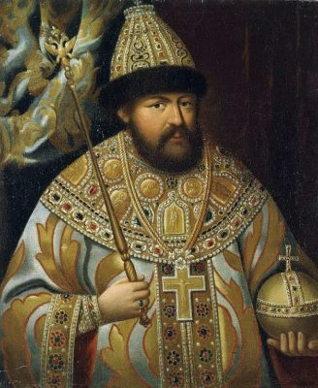

2. Царь Алексей Михайлович Романов (Тишайший)

1. **По приведенным сведениям определите имя предводителя одного из башкирских восстаний, укажите годы восстания:**

«Исключительные природные способности, а также порожденная эпохой сложная судьба окружили его имя еще в те времена и особенно потом, многочисленными легендами и тайнами. Поистине, талант его был широк и многогранен: он прославился как непобедимый батыр в соревнованиях по борьбе, как искусный сэсэн (поэт-импровизатор) в состязаниях по красноречию, как отважный воин в бою, как глубоко просвещенный человек. Будучи неутомимым путешественником, он исходил вдоль и поперек Казахстан, Среднюю Азию, Поволжье, Кубань, страны Ближнего Востока, Аравию, совершил паломничество в Мекку и Медину, как свой родной знал казахский, узбекский, калмыцкий, арабский и персидский языки; при необходимости являл собой остроумного хафиза (поэта, знатока поэзии), когда возникала надобность, становился мудрым послом - дипломатом. Ветры судьбы постоянно играли им, то опуская его до положения раба, то поднимая до звания отважного батыра и даже знатного хана...» *(Г. Хусаинов, современный автор)*

«...происходил из простых башкир Юрматынской волости, где у него проживают и родственники, и жена, и что его настоящее имя Миндегул».

*(В.Н. Витевский, историк XIX в.)*

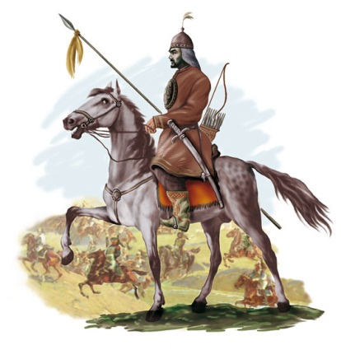

*Ответ:*   
*1.* Карасака́л (Султан-Гирей, Байбулат Хасанов; настоящее имя — Минлегол Юлаев, башк. Ҡараһаҡал, Миңлеғол Юлаев, Солтангәрәй).

*2.* Восстание 1739-1740 гг.

1. **Кто был первым губернатором Уфимской губернии, образованной при разделении Оренбургской губернии***?*

*Ответ:*

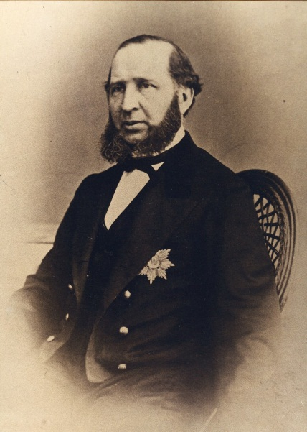

Аксаков Григорий Сергеевич - действительный статский советник. Он был первым губернатором Уфимской губернии, образованной при разделении Оренбургской губернии (11.06.1865—20.01.1867).

Губернский город — Уфа. Была образована в 1865 году разделением Оренбургской губернии на Уфимскую и Оренбургскую.

**ЗАЯВКА**

на участие в республиканской олимпиаде для школьников по региональной истории «Башкирия на переломе эпох (1917-1920-е гг.)»

Ф.И.О. участника конкурса: Давлетбаева Элина Салаватовна

Район, город: г. Уфа

Организация: (ОУ): ФГБОУ ВО "БГПУ им. М. Акмуллы"

Класс: 11 (2 курс)

Контактные данные (обязательно: e-mail и номер телефона): [elina_zuhra@mail.ru](mailto:elina_zuhra@mail.ru), 89174546991

Адрес проживания с индексом (для отправки Почтой России сертификатов участия/дипломов победителей):

450056, г. Уфа, ул. Геологов, д.53, кв. 21 - студия